

Modbus demo程序环境搭建和运行说明书
编号：
版本：V1.0
发布日期：2016/10/27

本文档适用于凯视佳公司智能相机
北京凯视佳光电设备有限公司
400电话：400-0300-601
技术支持：support@catchbest.com
销售邮箱：sales@catchbest.com
网址：www.catchbest.com
修订说明
V1.0 | 宋磊 | 写操作流程

Modbus demo程序环境搭建和运行说明书 1
一、概要 5
二、将demo程序导入eclipse 6
三、配置demo程序环境 7
四、demo程序结构说明 11
五、安装运行demo程序 12

一、概要
本demo程序演示的功能是如何通过调用libksjscz_modbus函数库，在智能相机上通过ModbusTCP协议与外部进行控制通讯，同时以Zbar解码为例，演示了在ModbusTCP协议中如何添加自定义功能。通过符合ModbusTCP协议的第三方应用程序（ModbusPoll-v7.0.0或组态软件）实现读写自定义功能。

二、将demo程序导入eclipse
打开eclipse程序，选择工作区路径后点击ok按钮：
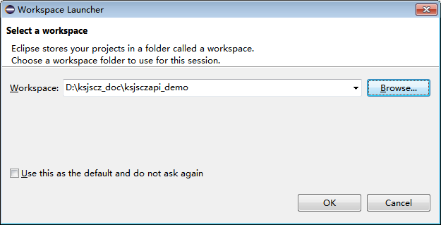
工作区加载到工程中，显示工作区中的工程：
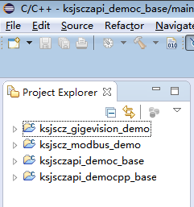

三、配置demo程序环境
将ksjscz_modbus_include下的头文件和ksjscz_modbus_lib目录下so动态库加载到工程中；右键菜单中选择工程的属性：
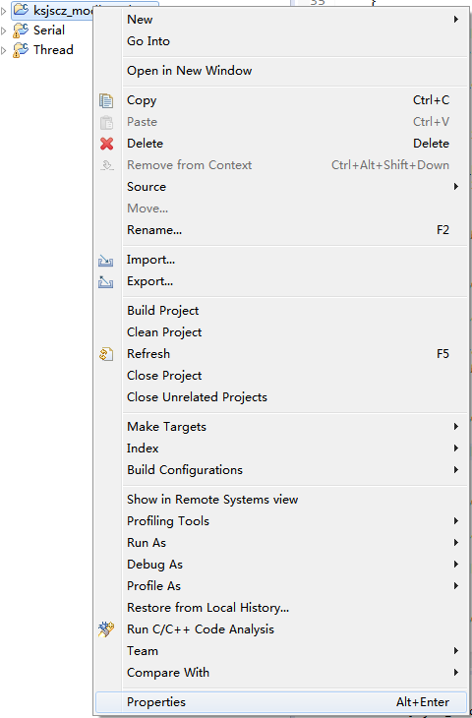

在设置中，选择如图头文件设置部分，添加头文件的路径到工程中：
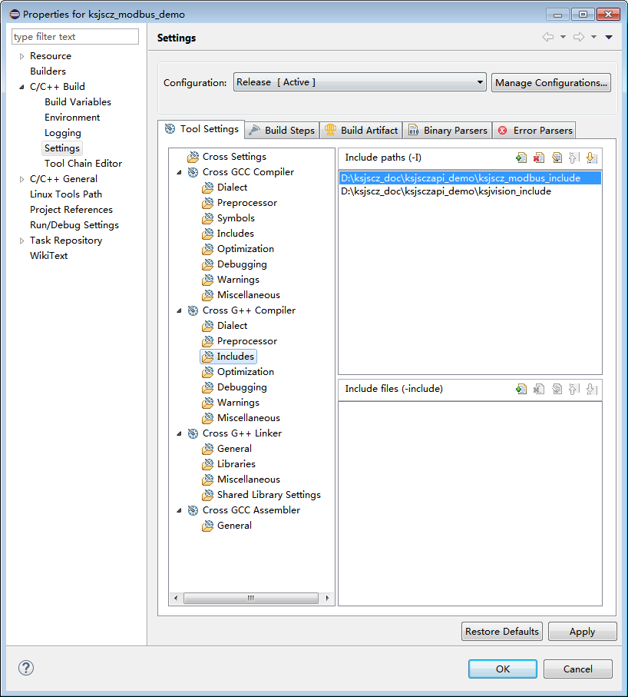

在设置中，选择如图动态库设置部分，添加动态库的路径和名称到工程中，添加时去掉前三个字母‘lib’：
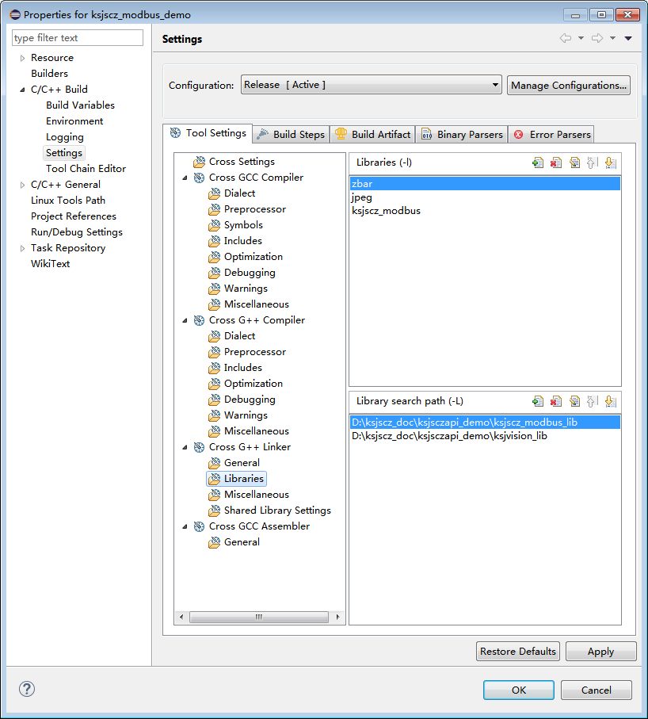
添加完成后，可以编译程序生成可执行文件。

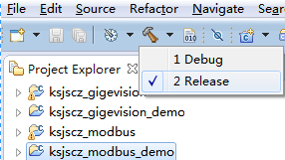

四、demo程序结构说明
demo程序的功能是通过zbar库从智能相机一张图片/home/user/1936_1216.bmp上解出一些数值，并通过调用libksjscz_modbus库函数传输给客户端。
在Modbus协议中设置一个整型只读功能ZbarNum地址0的ushort类型，对应zbar解码后的结果数量；设置16个32长度的字符串型的只读功能，从地址1开始，对应解码后的16个数值。
程序首先运行解码函数Decode计算出结果数量和解码结果并将结果保存到Modbus数组中；之后初始化libksjscz_modbus库并设置回调函数，初始化后库内部会监听输入的端口，如果有ModbusTCP命令发给服务器则库内部会将命令发给回调函数；在回调函数中，根据收到的命令对从Modbus数组中取值，之后使用KSJSCZMB_TCP_Send函数将数据帧发给客户端。
在控制台输入“exit”可以退出程序，退出前会调用库文件的KSJSCZMB_TCP_UnInit函数关闭服务器并释放资源。
打开winscp软件，连接智能相机，在界面中输入主机的ip：192.168.111.111，用户名和密码都是root，然后点击登录按钮：
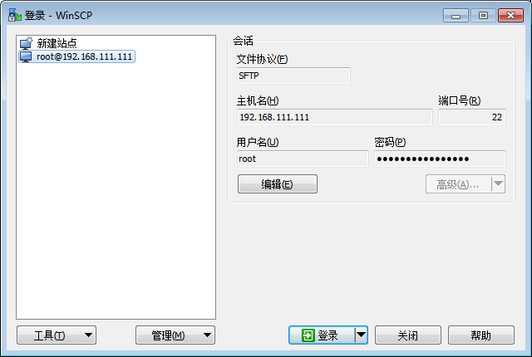
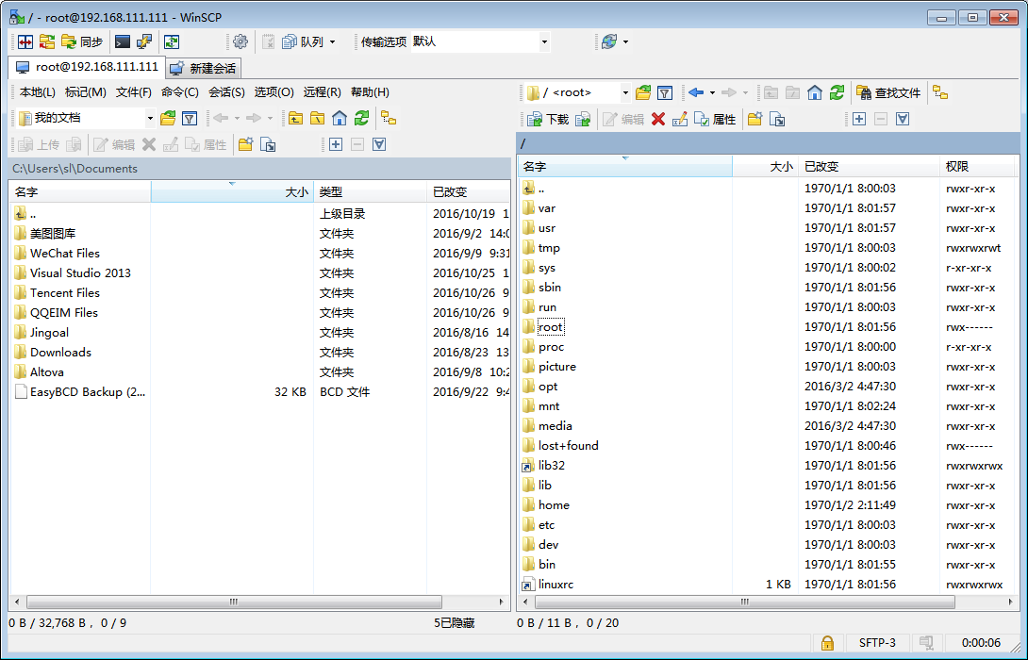

拷贝ksjsczmodbus_demo_bin文件夹中的ksjscz_modbus_demo到/home/user目录下。
拷贝ksjsczmodbus_lib文件夹的库文件ksjsczmodbus.so到/user/lib目录。
拷贝ksjsczmodbus_demo_bin中的lib文件夹的库文件到/user/lib目录。
用teraterm连接智能相机，输入智能相机ip和用户名密码：
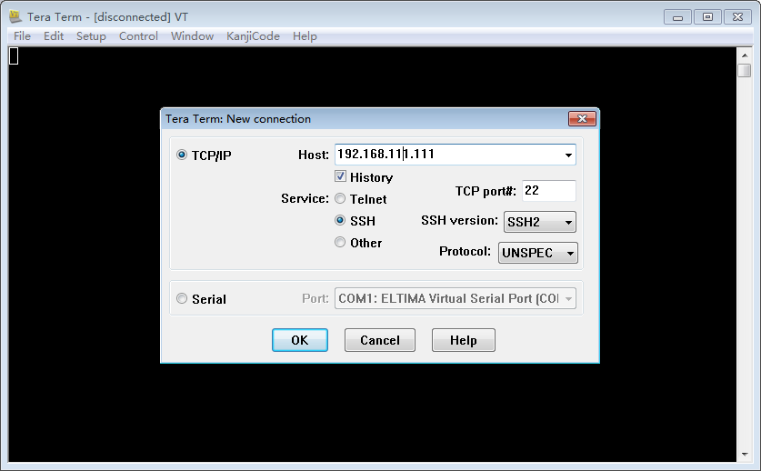
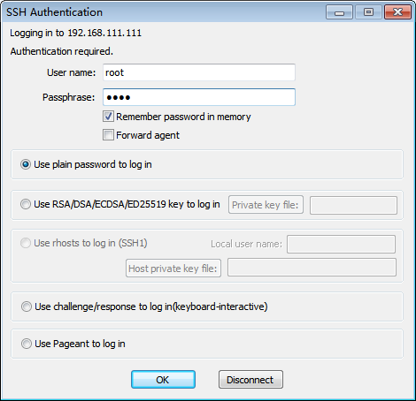

登录后输入如图命令，进入/home/user目录运行ksjscz_gigevision_demo程序：
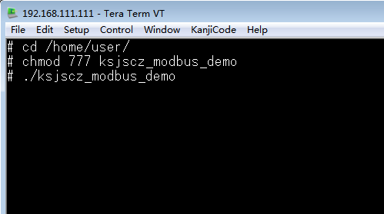

在Windows下安装ModbusPoll-v7.0.0工具。
在Windows下打开ModbusPoll-v7.0.0工具，设置设备号1，04功能码从地址0开始读：
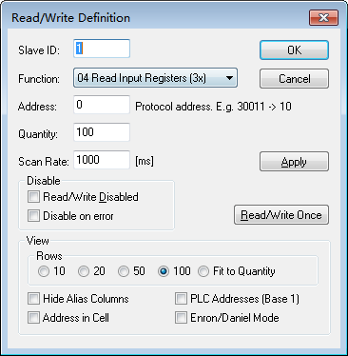

连接后查看地址0为解出的变量数量，其他为字符串，由于软件不支持显示字符串，用UShort类型显示如图：
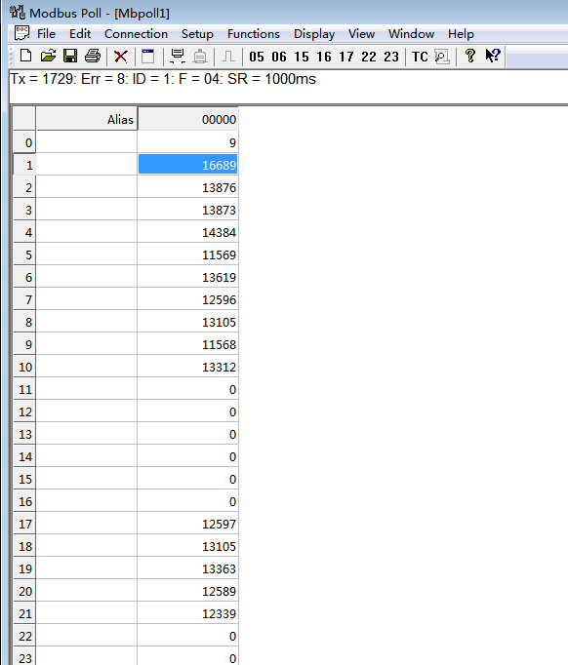

如果想显示字符串类型，需要找合适的工具，比如组态软件来进行显示，以组态王为例，先安装组态王653，安装程序和驱动即可：
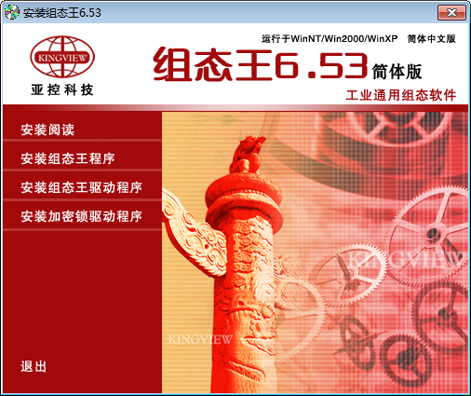

之后安装ModbusTcp驱动，在组态王目录找到安装新驱动的程序（win7系统用管理员权限打开），选择驱动和组态王地址，点击安装：
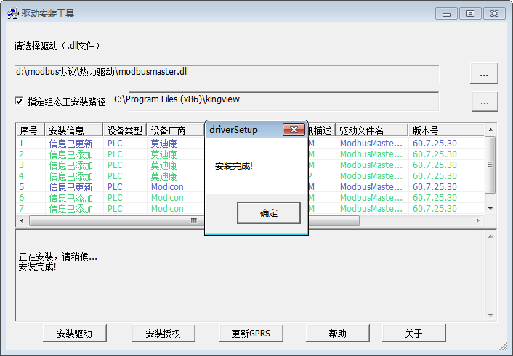
使用组态王工程管理器搜索功能打开ModbusTest工程：
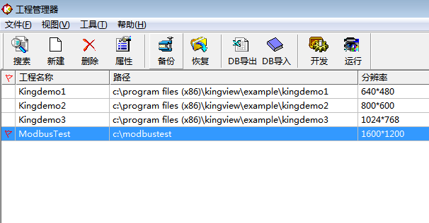

点击运行按钮，将显示zbar的数量和结果：
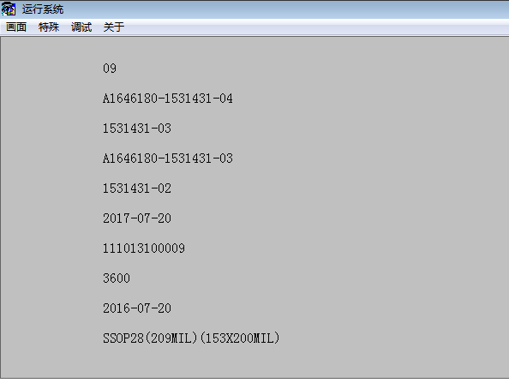
组态王试用状态只能连续运行两小时，仅用于展示结果，如需正版请找厂家购买。

